Особенности внутреннего аудита расчетов с подотчетными лицами

Иванова Виктория Дмитриевна
студентка 4 курса Финансового факультета
ФГБОУ ВО «РЭУ им. Г.В. Плеханова»
Россия, г.Москва

Родичкина Наталья Викторовна
студентка 4 курса Финансового факультета
ФГБОУ ВО «РЭУ им. Г.В. Плеханова»
Россия, г.Москва

Научный руководитель:
Голощапова Людмила Вячеславовна
к.э.н., доцент
ФГБОУ ВО «РЭУ им. Г.В. Плеханова»
Россия, г.Москва
Аннотация
Проверка расчетов с подотчетными лицами является частью проверки расходов организации. Неправильный учет подотчетных сумм может привести к печальным для фирмы последствиям: штрафам за ошибки в бухучете, нарушению кассовой дисциплины, доначислению НДФЛ и страховых взносов. Это подтверждает актуальность данного вопроса и со стороны внутреннего аудитора должно уделяться особое внимание расчетам с подотчетными лицами, и, в частности, их документальному оформлению.
Цель данного исследования рассмотреть, как происходит внутренний аудит расчетов с подотчетными лицами в 2019 году.
При этом поставлены следующие задачи:
- Рассмотреть процедуру выдачи денежных средств под отчет, а также документальное оформление данной процедуры;
- Рассмотреть процедуры внутреннего аудита расчетов с подотчетными лицами.
Предметом исследования является аудит расчетов с подотчетными лицами. Объектами исследования являются документы, сопровождающие процедуру выдачи денежных средств под отчет.
Методы исследования - анализ изменений законодательства, обобщение полученной информации.
Гипотеза исследования – так ли просто обнаружить ошибку либо намеренное хищение в расчетах с подотчетными лицами?
В ходе работы выяснено, что в данном сегменте учета законодательство непрерывно развивается. Аудитору следует внимательнее относиться к проверке форм документации, а также к проверке безналичных расчетов с подотчетными лицами.

Annotation
The verification of settlements with accountable persons is part of the verification of the expenses of the organization. Incorrect accounting of accountable amounts can lead to sad consequences for the company: fines for mistakes in accounting, violation of cash discipline, additional personal income tax and insurance premiums. This confirms the relevance of this issue and on the part of the internal auditor should pay special attention to calculations with accountable persons, and, in particular, their documentation.
The purpose of this study is to consider how an internal audit of settlements with accountable persons takes place in 2019.
The following tasks were set:
1) Consider the procedure for issuing funds for the report, as well as documenting the procedure;
2) Consider internal audit procedures for settlements with accountable persons.
The subject of the study is the audit of calculations with accountable persons. The objects of research are the documents accompanying the procedure for issuing funds under the report.
Research methods - analysis of changes in legislation, a synthesis of the information received.
The hypothesis of the study - is it easy to detect an error or intentional theft in calculations with accountable persons?
In the course of the work it was found out that in this segment of accounting legislation is continuously developing. The auditor should be more attentive to the verification of forms of documentation, as well as to the verification of non-cash payments with accounters that appeared relatively recently.
Ключевые слова: внутренний аудит, аудитор, подотчетное лицо, авансы выданные, авансовый отчет, расходно-кассовый ордер, кассовая дисциплина, безналичные расчеты, кассовый чек, платежное поручение.
Keywords: internal audit, auditor, accountable person, advances paid, advance report, expense cash order, cash discipline, cashless payments, cashier’s check, payment order.
Проверка расчетов с подотчетными лицами является частью проверки расходов организации. Неправильный учет подотчетных сумм может привести к печальным для фирмы последствиям: штрафам за ошибки в бухучете, нарушению кассовой дисциплины, доначислению НДФЛ и страховых взносов. В связи с этим, в организациях, практикующих выдачу авансов подотчетным лицам, должен осуществляться внутренний аудит данного сегмента учета.
В 2019 году получить деньги подотчет может только работник, с которым работодатель подписал трудовой договор, а также физическое лицо, работающее по договору гражданско-правового характера. Порядок контроля за хозяйственными операциями, в том числе за выдачей денег подотчетным лицам, определяет руководитель организации. Поэтому именно он обычно ограничивает список сотрудников, имеющих право получать деньги под отчет. Для этого руководитель должен издать приказ.
Внутренний аудитор обязан проводить проверку, выдаются ли денежные средства только лицам, которые согласно внутренним документам уполномочены на это. Внутренний аудитор также может посоветовать руководству не включать список сотрудников, имеющих право получать деньги в подотчет включать в учетную политику. На наш взгляд намного удобнее утвердить список подотчетников отдельным приказом, что позволит поменять количество подотчетных сотрудников в любое время, чего нельзя сделать с учетной политикой.
Также с июня 2017 года Указанием ЦБ РФ от 19.06.2017 № 4416-У можно выдавать денежные средства подотчетным лицам, которые не отчитались по предыдущим авансам. Этот аспект значительно уменьшает работу внутреннего аудитора, поскольку ему не надо осуществлять проверку правомерно ли был выдан аванс.
В 2019 году лимиты выдачи в подотчет денежных средств не установлены в законодательстве, максимальную сумму подотчетных определяет руководитель компании. Сколько можно выдавать в подотчет, он указывает на заявлении работника или в приказе.
Поскольку с 2019 года можно осуществлять выдачу под отчет на основании не только заявления, но и приказа непосредственно от руководителя организации, внутренний аудитор должен осуществить проверку таких документов на наличие в них обязательных реквизитов организации, подписей подотчетника, а также руководителя организации. Напомним, что согласно новым правилам, для осуществления выдачи денег под отчет должен либо издаваться приказ о выдаче денежных средств, либо заявление от подотчетного лица с визой руководителя. При этом обе формы одновременно не используются. Это также контролируется внутренним аудитором, поскольку данный аспект подтверждает единство учетной политики. Это также облегчает как работу бухгалтера, так и аудитора и удобно в трех ситуациях. Первая — бывает, что получить подпись на приказе проще, чем заявление. К примеру, если деньги берет сам директор. Вторая — если в один день подотчетные получают несколько сотрудников. Третья причина — сотрудник каждый месяц получает одну и ту же сумму.
Если срок возврата подотчетных сумм установил руководитель, то не позже чем через три рабочих дня после его окончания сотрудник должен отчитаться за полученные деньги. Что касается командировок, то лицо, направленное в командировку также должно отчитаться в течение трех рабочих дней после возвращения из командировки. Кроме того, аудитор проверяет, соответствуют ли суммы, указанные в приказе/заявлении, суммам, отраженным в учетной программе по 71 счету «Расчеты с подотчетными лицами»; не были ли нарушены сроки возврата денежных средств, прописанные в приказе/заявлении; совпадает ли основание выдачи аванса с основанием, указанным подотчетным лицом в авансовом отчете.
В 2019 году выплатить аванс можно несколькими способами: выдать из кассы, выдать корпоративную карту сотруднику. Кроме того, в 2019 подотченые деньги году разрешили перечислять на зарплатную карту работника (письмо Минфина России от 21 июля 2017 г. № 09-01-07/46781). Но тогда реквизиты зарплатной карты, на которую будете отправлять деньги, необходимо отразить в приказе либо в заявлении.
При выдаче денежных средств под отчет из кассы организации оформляется расходно-кассовый ордер. Его форма КО-2 утверждена постановлением Госкомстата РФ от 18.08.1998 № 88. РКО создается в единственном экземпляре на подотчетное лицо, подписывается главным бухгалтером и руководителем или лицом, на то уполномоченным. В строке «Основание» указывается цель выдачи денежных средств под отчет. При этом, внутренний аудитор должен проверить правильность заполнения расходно-кассового ордера, а именно соответствуют ли суммы, указанные в приказе/заявлении суммам, указанным в РКО; соответствует ли основание выдачи денежных средств в РКО основанию в приказе/заявлении, а также не нарушена ли порядковая нумерация расходно-кассовых ордеров, что является серьезным нарушением кассовый дисциплины и карается штрафом в размере от 40 до 50 тысяч рублей для ООО и от 4 до 5 тысяч для ответственных лиц.
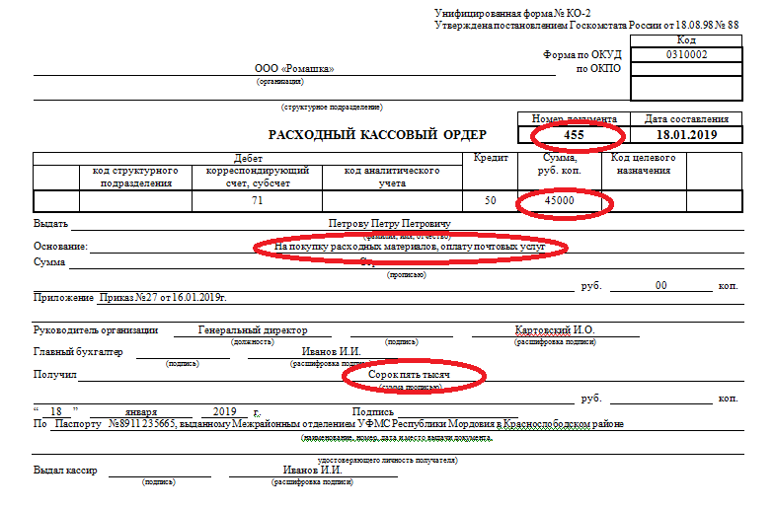
Рисунок 1 Что проверяет внутренний аудитор в первую очередь в РКО
Необходимо также осуществить проверку платежных поручений, с помощью которых осуществляется перечисление денежные средств под отчет на зарплатную карту. Если в назначении платежного поручения не указано, что суммы выданы под отчет с основанием выдачи, налоговые органы могут решить, что организация перечисляет сотруднику заработную плату, что в конечном итоге может привести к требованию начислить НДФЛ, а также страховые взносы. При этом, аудитор должен проверить, приложил ли подотченик к авансовому отчету слип, подтверждающий оплату с карты.
Данный проверяемы участок достаточно трудозатратен, поскольку при проверке расчетов с подотчетниками обычно используют метод сплошной проверки. Аудитор должен проверить каждый авансовый отчет, проверив суммы выданные, израсходованные, размер остатка/перерасхода, дату отчета (отчитался ли сотрудник в положенные сроки), номер авансового отчета, назначение выданного аванса, а также количество приложенных оправдательных документов.
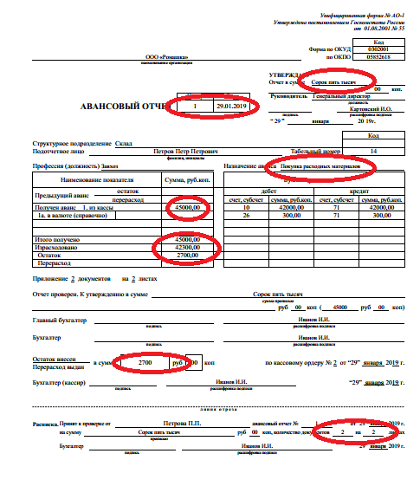
Рисунок 2 На что внутренний аудитор обращает внимание при проверке авансового отчета
Аудитор также должен убедиться, что все расходы действительно были целевыми и могут быть приняты к учету. Внутренний аудитор также должен убедиться, что все подписи ответственных лиц и подотчетника должны быть на документе. В противном случае, документ считается недействительным.
Помимо самого авансового отчета поверяется наличие оправдательных документов в оригинале, их правильность и подлинность. Для этого существует в настоящее время множество возможностей: к примеру, оригинальность чека можно проверить с помощью мобильного приложения ФНС, которое при счете QR-кода на чеке, направляет запрос и подтверждает подлинность чека, если он таковым является.
Согласно 54-ФЗ кассовый чек должен содержать следующие реквизиты:
- признак расчета (приход или расход),
- дата, время и место осуществления расчета,
- информация о налоговой системе продавца,
- заводской номер фискального накопителя,
- номенклатура товаров (услуг),
- сумма расчета с отдельным указанием ставки и размера НДС,
- форма расчета (наличные или электронный платеж),
- заводской номер ФН,
- регистрационный номер ККТ,
- адрес сайта ОФД,.
- фискальный признак документа,
- порядковый номер фискального документа,
- номер смены,
- фискальный признак сообщения,
- если покупатель захотел получить чек на e-mail или смс, то должен быть указан его адрес электронной почты или номер телефона, а также в этом случае должен значиться электронный адрес почты отправителя чека.
При проверке авансового отчета может быть выявлено, что сотрудник израсходовал денег больше, чем ему было выдано. Аудитор проверяет обоснован ли перерасход, только тогда организация вправе его возместить. Также аудитор, если возмещение происходило путем перечисления на карту, аудитор должен убедить, что в назначении платежного поручения был указано, что это возмещение по авансовому отчету, чтобы избежать начисления НДФЛ и взносов на указанные суммы.
При обратной ситуации, когда сотрудник возвращает неизрасходованные денежные средства, аудитор должен проверить правильность заполнения приходно-кассового ордера. При заполнении приходно-кассового ордера совершаются те же ошибки, что и при заполнении расходника. Однако у приходно-кассового ордера есть также отрывная квитанция, которая предоставляется лицу, который передал в кассу предприятия денежные средства.
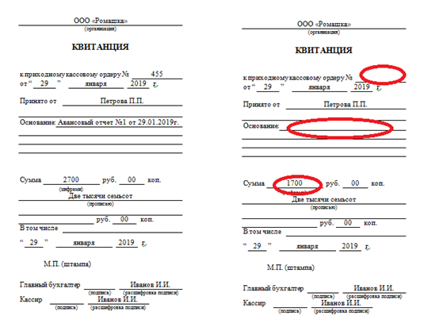
Рисунок 3 Типичные ошибки при заполнении отрывной квитанции к приходно-кассовому ордеру
Помимо всего прочего, внутренний аудитор также должен осуществлять корректность отнесения сумм представительских расходов (которая не должна превышать 4% от фонда оплаты труда организации) на себестоимость выпускаемого продукта.
На наш взгляд при учете расчетов с подотчениками, при отсутствии намеренного хищения денежных средств и оформления ложных командировок и чеков, типичными ошибками являются неправильное оформление НДС и выдача денежных средств лицам, которые не входят в перечь уполномоченных лиц согласно внутренним приказам организации. Поэтому аудитор должен уделить особое внимание проверке расчетов с подотчетными лицами дабы предупредить штрафные санкции.
Законодательство не стоит на месте, и в данном сегменте учета непрерывно развивается. Аудитору следует внимательнее относиться к проверке форм документации, а также к проверке безналичных расчетов с подотчетниками, появившимися сравнительно недавно, с другой стороны уменьшающее выдачу средств через кассу, что значительно облегчает работу внутреннего аудитора.

Список литературы

- Федеральный закон от 06.12.2011 № 402-ФЗ «О бухгалтерском учете» [Электронный ресурс] / http://www.consultant.ru/document/cons_doc_LAW_122855/ (дата обращения 13.03.2019);
- Федеральный закон от 03.07.2016 N 290-ФЗ «О внесении изменений в Федеральный закон «О применении контрольно-кассовой техники при осуществлении наличных денежных расчетов и (или) расчетов с использованием платежных карт» и отдельные законодательные акты Российской Федерации" (последняя редакция) [Электронный ресурс] / http://www.consultant.ru/document/cons_doc_LAW_200743/(дата обращения 13.03.2019);
- Федеральный закон от 22.05.2003 N 54-ФЗ «О применении контрольно-кассовой техники при осуществлении расчетов в Российской Федерации» (последняя редакция) [Электронный ресурс] / http://www.consultant.ru/document/cons_doc_LAW_42359/(дата обращения 13.03.2019);
- Постановление Правительства РФ от 13.10.2008 г. N 749 «Об особенностях направления работников в служебные командировки» [Электронный ресурс] /https://base.garant.ru/12162866/(дата обращения 14.03.2019);
- Указание Банка России от 11.03.2014 № 3210-У «О порядке ведения кассовых операций юридическими лицами и упрощенном порядке ведения кассовых операций индивидуальными предпринимателями и субъектами малого предпринимательства» [Электронный ресурс] /http://www.consultant.ru/document/cons_doc_LAW_163618/(дата обращения 14.03.2019);
- Приказ Минфина РФ от 31.10.2000 № 94н «Об утверждении Плана счетов бухгалтерского учета финансово-хозяйственной деятельности организаций и инструкции по его применению» [Электронный ресурс] /http://www.consultant.ru/document/cons_doc_LAW_29165/ (дата обращения 15.03.2019);
- Письмо Минфина России от 21 июля 2017 г. № 09-01-07/46781 «О возможности перечисления денежных средств, выдаваемых под отчет, на банковские «зарплатные» карты сотрудников организаций в целях осуществления оплаты денежных обязательств, связанных с приобретением материальных запасов, в том числе горюче-смазочных материалов» [Электронный ресурс] / https://www.garant.ru/products/ipo/prime/doc/71644786/ (дата обращения 12.03.2019);
- Постановление Госкомстата РФ от 01.08.2001 N 55 «Об утверждении унифицированной формы первичной учетной документации N АО-1 «Авансовый отчет» [Электронный ресурс] /http://www.consultant.ru/document/cons_doc_LAW_33265/(дата обращения 12.03.2019).

